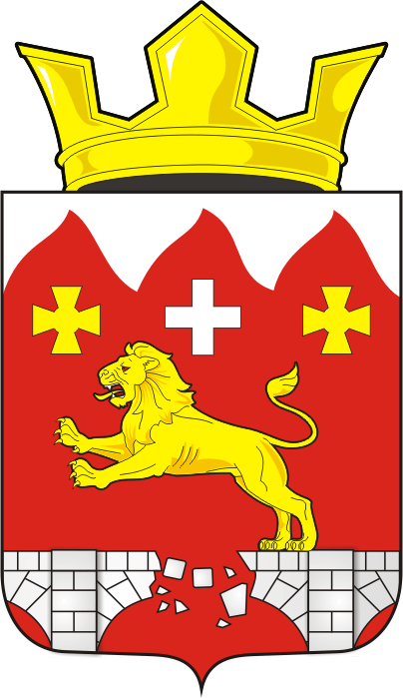
СОВЕТ ДЕПУТАТОВ муниципального образования БУРУНЧИНСКИЙ сельсоветСаракташского района оренбургской области
третий созыв

Р Е Ш Е Н И Е
Внеочередного шестнадцатого заседания Совета депутатов
Бурунчинского сельсовета третьего созыва

04.03.2022 | с. Бурунча | № 70
Об отмене решения Совета депутатов муниципального образования Бурунчинский сельсовет Саракташского района Оренбургской области
Руководствуясь Федеральным законом от 06.10.2003 № 131-ФЗ «Об общих принципах организации местного самоуправления в Российской Федерации», Законом Оренбургской области от 21.02.1996 «Об организации местного самоуправления в Оренбургской области», Положением о муниципальных правовых актах муниципального образования Бурунчинский сельсовет Саракташского района Оренбургской области, утвержденного решением Совета депутатов муниципального образования Бурунчинский сельсовет, Уставом Бурунчинского сельсовета Саракташского района Оренбургской области

Совет депутатов Бурунчинского сельсовета
РЕШИЛ:
1. Отменить решение Совета депутатов муниципального образования Бурунчинский сельсовет Саракташского района Оренбургской области от 15.07.2011 № 36 «Об утверждении Положения об осуществлении собственника водных объектов, установлении правил использования водных объектов общего пользования для личных и бытовых нужд и информирование населения об ограничениях использования таких водных объектов», как принятое за пределы полномочий органов местного самоуправления сельского поселения.
2. Направить сведения о принятии данного решения в Государственно-правовое управление аппарата Губернатора и Правительства Оренбургской области, Прокуратуру Саракташского района Оренбургской области.
3. Контроль за исполнением настоящего решения возложить на постоянную комиссию по мандатным вопросам, вопросам местного самоуправления, законности, правопорядка, работе с общественными и религиозными объединениями, национальным вопросам и делам военнослужащих (Пешкову Г.И.).
4. Настоящее решение вступает в силу с момента подписания.

Председатель Совета депутатов Жуков С.Н.

Глава муниципального образования Логинов А.Н..

Разослано: прокуратуре района, Государственно-правовое управление аппарата Губернатора и Правительства Оренбургской области

